PLANIFICACIÓN PARA TRABAJAR EN CASA KINDER
MES DE JUNIO UNIDAD: EL invierno, 27 al 31 de Julio

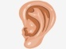
¡Te invitamos a escuchar y despertar tus neuronas, para luego realizar un divertido juego!, para ello tienes que , y , con el siguiente video.

https://www.youtube.com/watch?v=SiqxCk5pX2g

¡Bienvenidos a una nueva experiencia de aprendizaje, te invito a jugar y aprender junto a tu familia!.

¡Excelente! has pasado a la siguiente etapa del juego!, para ello, invita a mamá, papá u cualquier otro familiar para jugar.
El juego consiste en tirar un dado y contar cuántos puntitos te salieron, para luego pensar en una palabra que tenga la misma cantidad de sílabas que puntitos, si lo haces correctamente podrás agregar un bloque más a tu torre de legos (pueden hacerlo con legos, bloques, jenga o simplemente juntando bolitas de plastilina), el que tenga la torre más alta será el ganador (pueden ser dos o más jugadores).
Ejemplo: si al tirar el dado, me sale el número 3, tengo que pensar en una palabra que tenga 3 sílabas (ca –ba-llo, es-tre-lla, ma-le-ta, etc).

¿Qué divertido estuvo todo cierto?, ahora te propongo ejercitar este aprendizaje, a través de las siguientes páginas del libro “Trazos y Letras”: 58 y 59.
Te invito a jugar con la “caja mágica”, de la cual sacarás al azar un objeto que esté dentro de la caja y luego tendrás que decir en voz alta, el nombre de este objeto, para luego separarlo en sílabas mediante aplausos o pequeños brincos (saltos).
(Mamita, busca diferentes objetos o juguetes que tengas dentro de tu casa, y mételos dentro de una caja, baúl u olla, para que tu hijo pueda jugar a la “caja mágica”).

¡Si deseas, pueden decorar juntos una caja!.

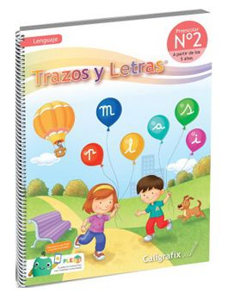

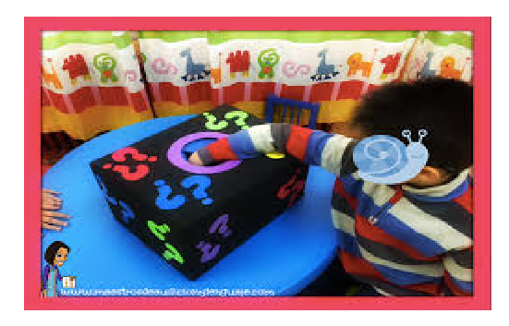

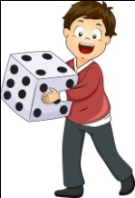
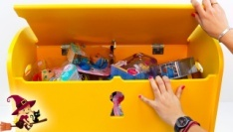
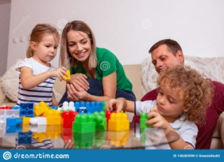

¡Recuerda lavar diariamente tus manito, y así venceremos al coronavirus!.

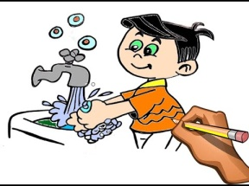
PLANIFICACIÓN PARA TRABAJAR EN CASA
(SEMANA DEL 27 al 31 DE JULIO)

Ha llegado la hora de jugar y aprender, para ello te invito a realizar el siguiente juego (observa este video).

https://www.youtube.com/watch?v=zvvEhFs8Ua8

Mamita, esta actividad le permitirá a tu hijo/a, aprender a distinguir la derecha y la izquierda, aprendizaje relevante para la adquisición de la lectoescritura.

Pasó 1: busca dos cintas, cordones de zapatos, corbatas o pedazos de lana que sean de diferente color y amárralos como aparece en el video, uno en cada pie (derecha e izquierda).

Pasó 2: Mamita, comienza entregando indicaciones simples de movimiento, permitiéndole pensar y moverse primero al niño (si se equivoca corrígele que el otro es el pie indicado).

Pasó 3: después de haber disfrutado de este juego, te invito a reforzar estos conceptos, a través del libro “Lógica y Números”, en las pág: 13, 14, 15 y 16 (recuerda que estas tareas puedes hacerlas una por día).

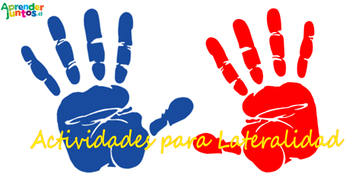

PLANIFICACIÓN PARA TRABAJAR EN CASA
(SEMANA DEL 27 AL 31 DE JULIO)
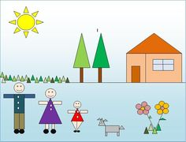

Si observas éste dibujo, ¿qué es lo que ves?, ¿cuáles son las figuras geométricas que forman éste dibujo? (círculo, cuadrado, triángulo y rectángulo)
¡Es hora de reforzar tus conocimientos y aplicarlos mediante las siguientes actividades!!
Mamita, invita a tu hijo/a a recordar las figuras geométricas (recuérdale que éstas son planas), a través de las siguientes actividades:

Actividad número 1: dibujarlas sobre harina o maicena, siguiendo un determinado modelo (haz unas tarjetas con el dibujo de cada figura, para que el niño pueda sacar una tarjeta al azar y luego dibujarla él mismo)

Actividad nùmero 2: utiliza las mismas tarjetas ya creadas con las figuras geométricas y forma tus propias figuras utilizando palos de helado, plastilina, palos de fósforos, etc (puedes usar cualquier material que tengas en casa, que te permita modelar las figuras).

U

P.D: recuerda que estas son sugerencias de actividades, no es necesario que las hagas todas, te damos opciones para que tú puedas elegir de acuerdo a tus recursos materiales.

¡Has hecho un excelente trabajo!, qué te parece ejercitar las figuras geométricas, a través del dibujo. Observa los siguientes modelos y escoge o inventa un nuevo modelo y dibújalo sobre una hoja (mamita, una vez que el niño/a haya terminado su dibujo, pregúntale cómo se llama cada una de las figuras que realizó en su dibujo, es importante que las nombre para que las aprenda).

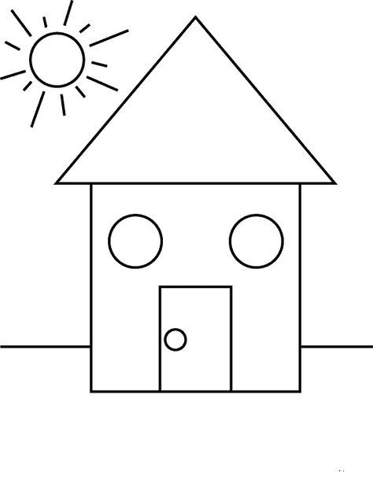
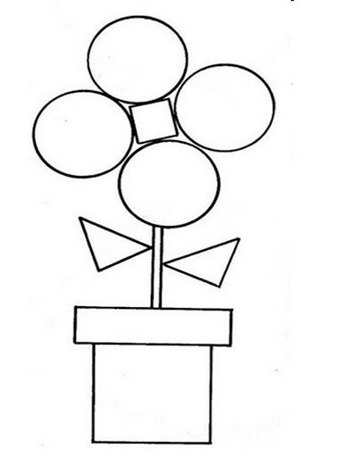
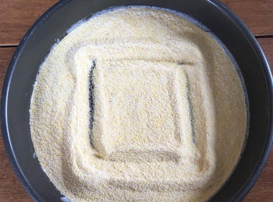

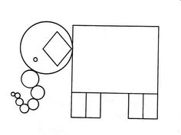
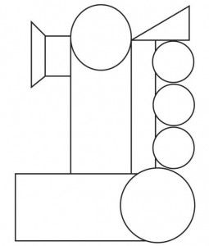
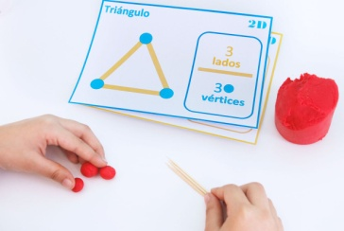
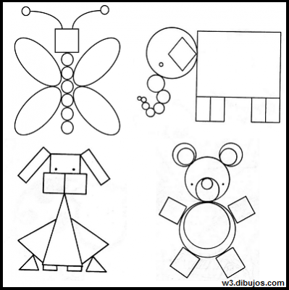
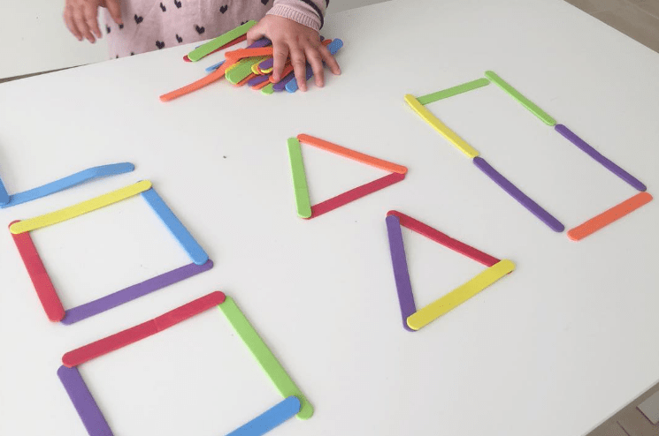
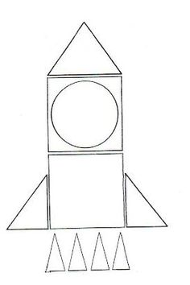

¡Que tengan una excelente semana, nos vemos!
FAMILIAS; PARA RECORDAR Y REALIZAR DIARIAMENTE: las profesoras de kinder deseamos que estas actividades sean provechosas y sirvan de guía para continuar con el aprendizaje de contenidos y desarrollo de habilidades. Solicitamos que por favor retroalimenten nuestro trabajo, enviando comentarios y fotitos de los niños participando, a través de los grupos de cada curso, para así tener claridad si las actividades propuestas se han podido realizar en casa o si se deben ir modificando.
NO OLVIDAR QUE TODAS ESTAS ACTIVIDADES PROPUESTAS SON SÓLO SUGERENCIAS Y USTEDES DENTRO DE SUS TIEMPOS Y POSIBILIDADES ELIGEN QUÉ QUIEREN O QUÉ PUEDEN HACER.

Se despiden afectuosamente las Profesoras de kínder.

